Заходим в настройки модема (в браузере (кто не понимает о чём речь-это программа с помощью которой вы просматриваете страницы в интернете) вместо адреса интернет страницы вводим 192.168.1.1,выскочит окошко авторизации в оба поля вбиваем – admin (при условии если вы не меняли пароль для входа в настройки модема, если же меняли то вводите свои логин и пароль ) ), у вас должно появиться вот такое-
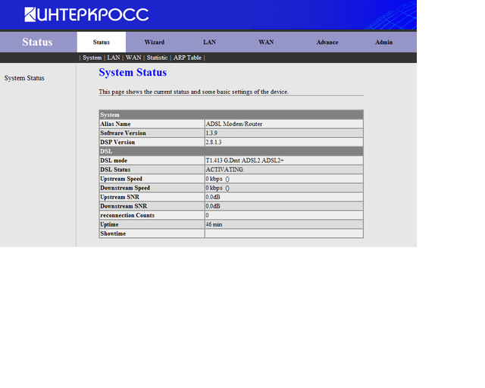
Затем выбираем «Advance»,потом «Virtual Server»,жмём в появившемся окне «Add»
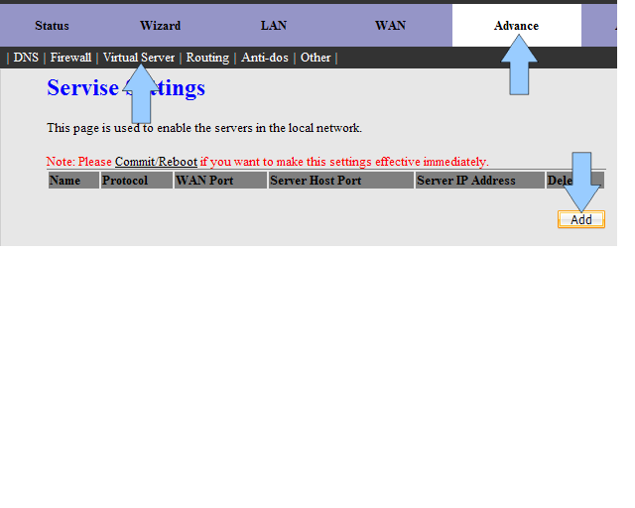
И добавляем два правила-
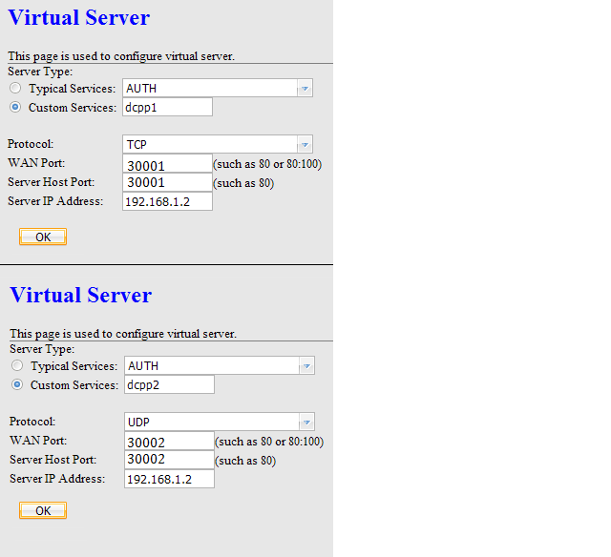

Жмём «ОК» в обоих случаях и получаем такой вид –
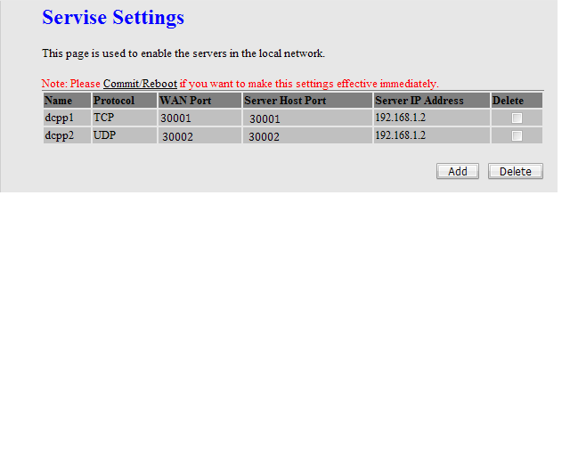

Дальше нам нужно всё сохранить и ребутнуть модем (перезагрузить)-
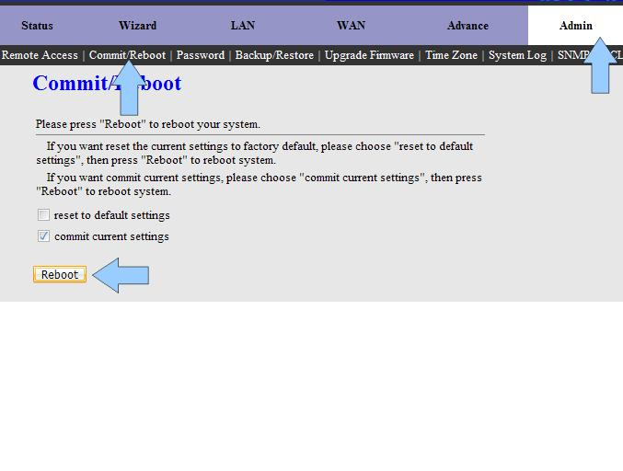
Всё самая сложная часть настройки миновала! Сейчас нам остаётся всего ничего!

Теперь нам надо настроить FlylinkDC++, заходим в настройки соединения (Файл - Настройки – Настройки соединения),ставим отметку на Брэндмауер с ручным перенаправлением портов, прописываем порты ( TCP – 30001, UDP – 30002), ставим галочки на «Неучитывать настройки хабов» и «Обновить IP при старте», жмём на кнопку «Найти IP адреса»,и торжественно жмём на кнопку «ОК». В итоге у вас должно получиться вот так-
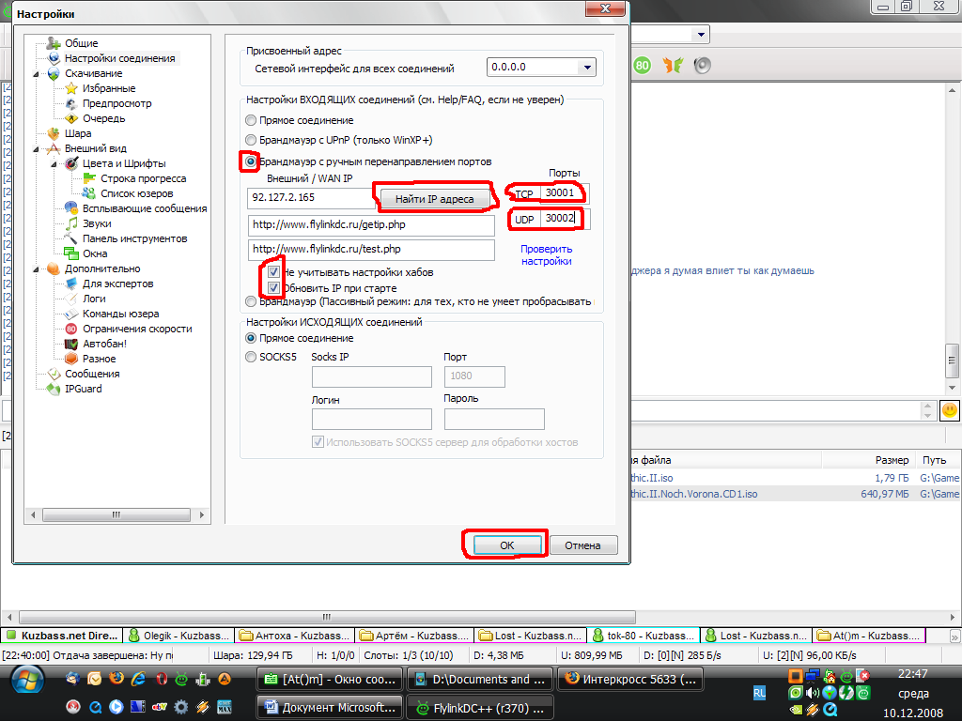
Всё вы молодцы!!! Вы самостоятельно смогли настроить модем и хаб!!! Желаю вам удачи на просторах р2р-сетей!
ЗЫ: Если у вас стоит касперский 7 версии и ниже советуем вам поменять его на 8 (2009), или на какой-либо другой антивирус,потому что в каспыче 7 версии и ниже присутствуют траблы при работе в p2p-сетях.
Мануал написал: Аt()мHblй_Яe@kT()R
Выражаю особую благодарность сайту: http://www.adslclub.ru/

